**EXMO. SR. PRESIDENTE DA CÂMARA MUNICIPAL DE SUMARÉ**

Indico ao exmo. sr. Prefeito Municipal, e a ele ao departamento competente no sentido de providenciar a **revitalização dessa quadra de esportes e manutenção e higienização do Poço artesiano,** na Rua Onófre Rodrigues, número 580, no Parque Santo Antonio.

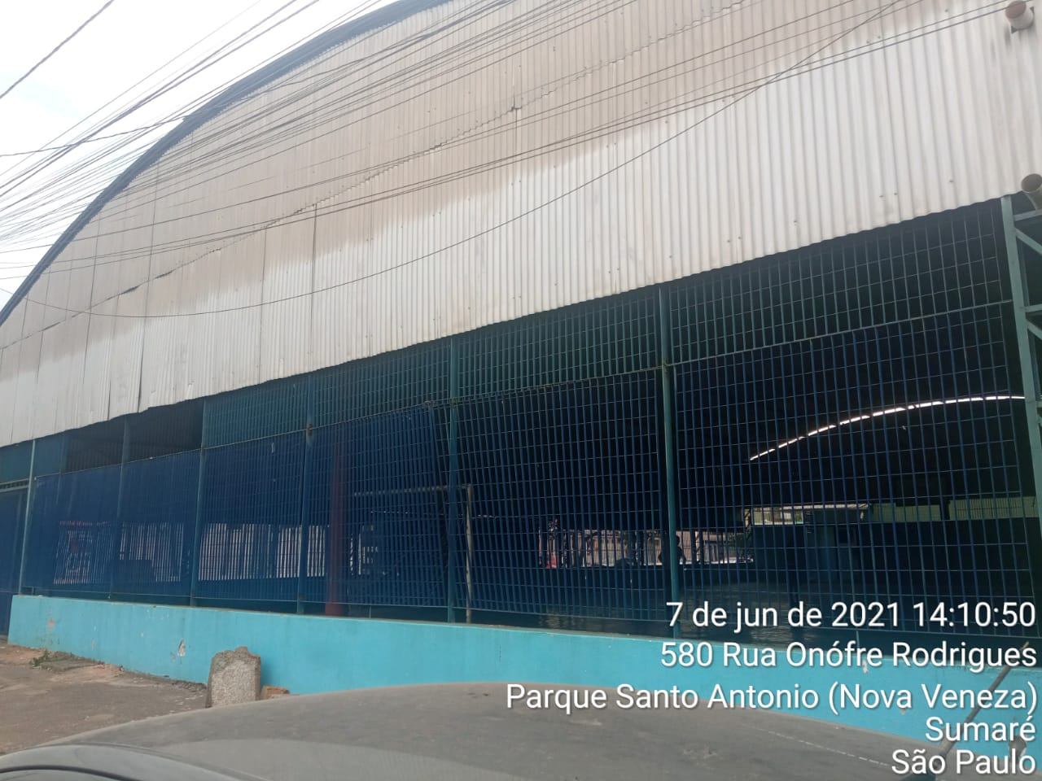

Sala das sessões, 08 de junho de 2021.

